实 验 报 告

课程名称 | : | 数据库原理
专业班级 | : | 软件工程
姓名 | : | 苏忠朝、王上政
学号 | : | 102300222
学号 | : | 102300224
指导老师 | : | 邓新国
日期 | : | 2025年5月

实验1：关系数据库标准语言SQL

题目
SPJ题目

粘贴源代码
1.求供应工程J1零件的供应商代码SNO。
SELECT DISTINCT SNO
FROM SPJ
WHERE JNO = 'J1';

2.求供应工程J1零件P1的供应商代码SNO。
SELECT DISTINCT SNO
FROM SPJ
WHERE JNO = 'J1' AND PNO = 'P1';

3.求供应工程J1零件为红色的供应商代码SNO。
SELECT DISTINCT SPJ.SNO
FROM SPJ
JOIN P ON SPJ.PNO = P.PNO
WHERE SPJ.JNO = 'J1' AND P.COLOR =’红’;

4.求没有使用天津供应商生产的红色零件的工程号JNO。
SELECT JNO
FROM J
WHERE JNO NOT IN (
SELECT DISTINCT SPJ.JNO
FROM SPJ
JOIN P ON SPJ.PNO = P.PNO
JOIN S ON SPJ.SNO = S.SNO
WHERE S.CITY = '天津' AND P.COLOR = ‘红’
);

5.求至少使用了与供应商S1所供应的全部零件相同零件号的工程号JNO
就是找使用了供应商S1供应的全部零件的工程号JNO
SELECT JNO
FROM SPJ AS SPJ2
WHERE NOT EXISTS (
SELECT PNO
FROM SPJ AS SPJ1
WHERE SPJ1.SNO = 'S1'
AND NOT EXISTS (
SELECT 1
FROM SPJ AS SPJ3
WHERE SPJ3.JNO = SPJ2.JNO
AND SPJ3.PNO = SPJ1.PNO
)
)
GROUP BY JNO;

6.找出所有供应商的姓名和所在城市。
供应商表S
零件表P
工程项目表J
Select SNAME as "姓名", CITY as "城市" from s;

7.找出所有零件的名称、颜色、重量。
Select PNAME as "名称", COLOR as "颜色", WEIGHT as "重量" FRom p

8.找出使用供应商S1所供应零件的工程代码。
select DISTINCT JNO from spj where spj.PNO in (select PNO from spj where SNO='S1')

9.找出工程项目J2使用的各种零件的名称及其数量。
select p.PNAME as "名称",sum(spj.QTY) as "数量" from spj join p on p.PNO =spj.PNO where spj.JNO='J2' group by PNAME;

10.找出上海厂商供应的所有零件代码。
select distinct spj.PNO from spj join s on spj.SNO = s.SNO where s.CITY='上海'

11.找出使用上海产的零件的工程名称。
select distinct j.JNAME from j join spj on j.JNO = spj.JNO join s on s.SNO = spj.SNO where s.CITY = '上海'

12.找出没有使用天津产的零件的工程代码。
select distinct j.JNAME from j join spj on j.JNO=spj.JNO join s on s.SNO=spj.SNO where s.CITY !='天津'
返回所有使用了非天津供应商提供的零件的工程，但这并不等同于“没有使用天津产的零件”的工程
SELECT DISTINCT j.JNO
FROM j
WHERE NOT EXISTS (
SELECT 1
FROM spj
JOIN s ON spj.SNO = s.SNO
WHERE spj.JNO = j.JNO AND s.CITY = '天津'
);
这个才对

13.把全部红色零件的颜色改成蓝色。
update p set COLOR='蓝' where COLOR='红'

14.把由S5供给J2的零件P6改为由S3供应。
update spj set SNO='S3' where spj.SNO='S5' and spj.PNO='P6' and spj.JNO='J2'

15.从供应商关系中删除S2的记录，并从供应情况关系中删除相应的记录。
-- 第一步：删除 SPJ 表中与 S2 相关的记录
DELETE FROM SPJ
WHERE SNO = 'S2';
-- 第二步：删除 S 表中的 S2 供应商记录
DELETE FROM S
WHERE SNO = 'S2';

16.请将（S2,J6，P4，200）插入供应情况关系。
输入
INSERT INTO spj(SNO, PNO, JNO, QTY)VALUES ('S2', 'P4', 'J6', 200);报错
原因是spj 表中的 SNO 字段引用了 s 表中的 SNO，如果S 表中没有 SNO = 'S2' 的记录，就会报错，所以首先检查
SELECT * FROM S WHERE SNO = 'S2'; 没查到
SELECT * FROM P WHERE PNO = 'P4';查到了
SELECT * FROM J WHERE JNO = 'J6';查到了
先插入’S2’
INSERT INTO S (SNO, SNAME, STATUS, CITY)VALUES ('S2', '供应商S2', 20, '北京');
最后
INSERT INTO spj(SNO, PNO, JNO, QTY)VALUES ('S2', 'P4', 'J6', 200);

实验运行结果的截图
供应商表S
零件表P
工程项目表J

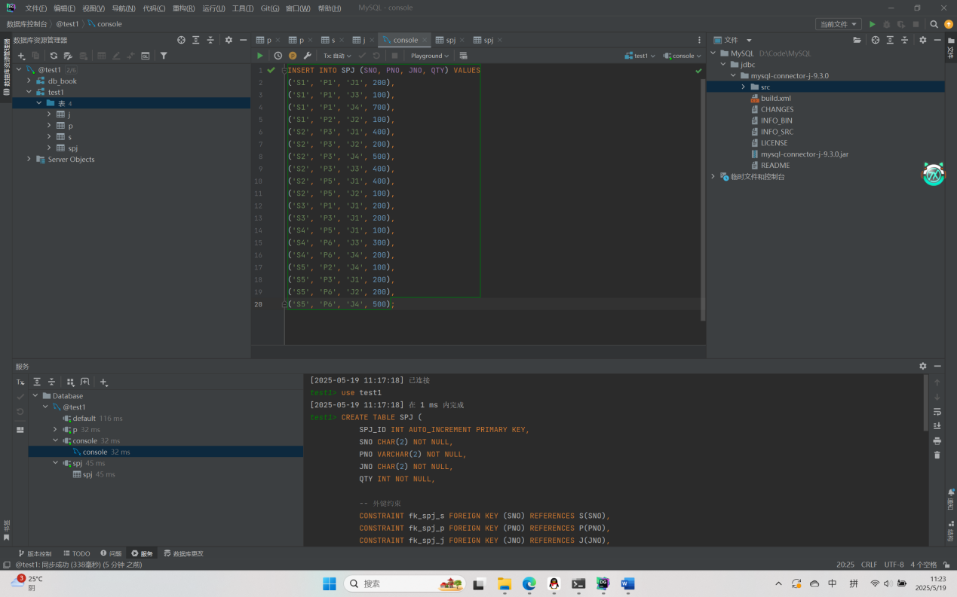

求供应工程J1零件的供应商代码SNO。
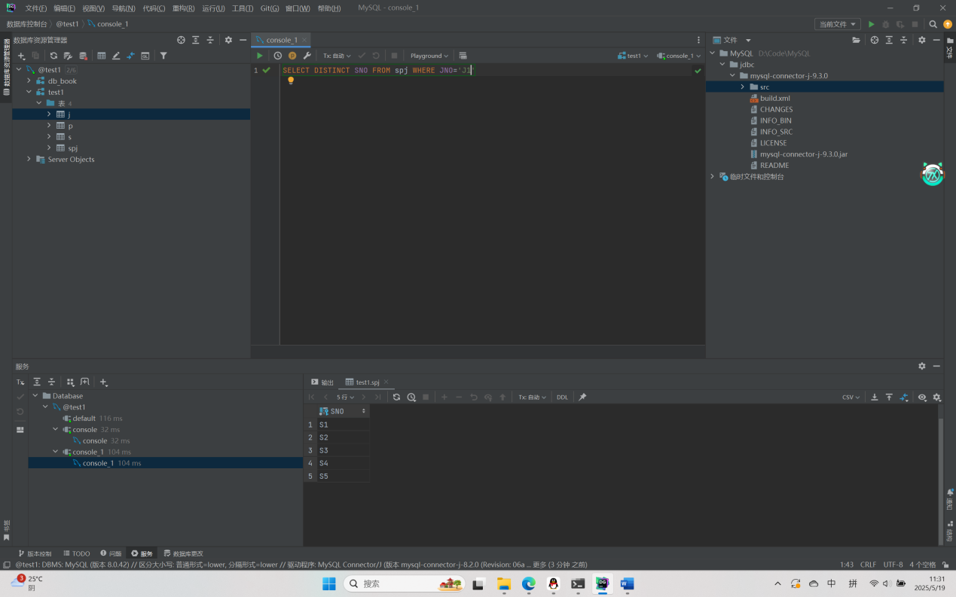

求供应工程J1零件P1的供应商代码SNO。
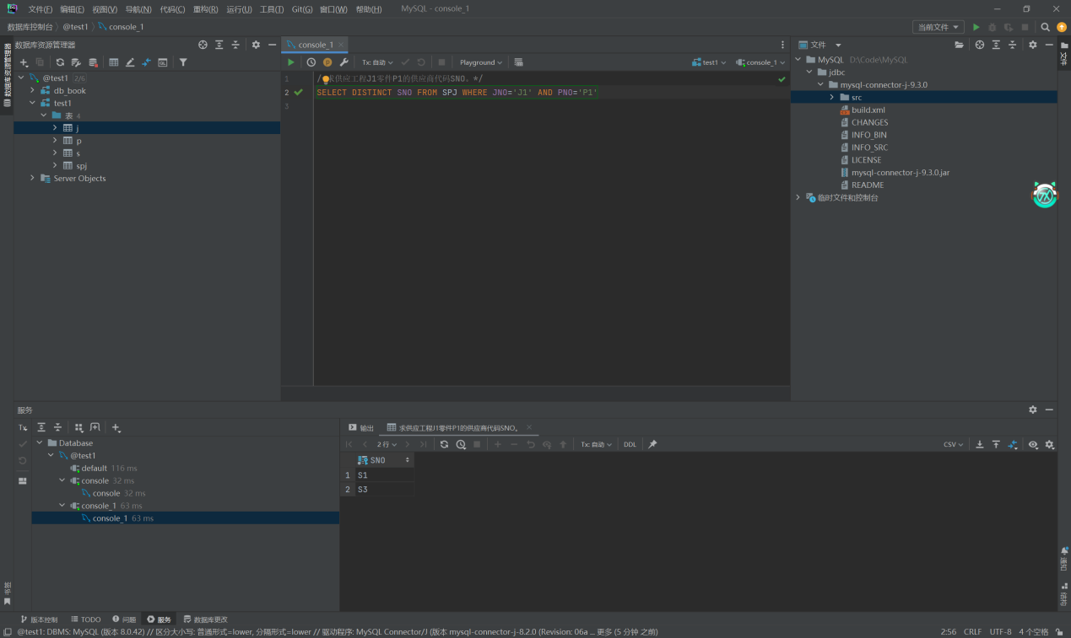

求供应工程J1零件为红色的供应商代码SNO。
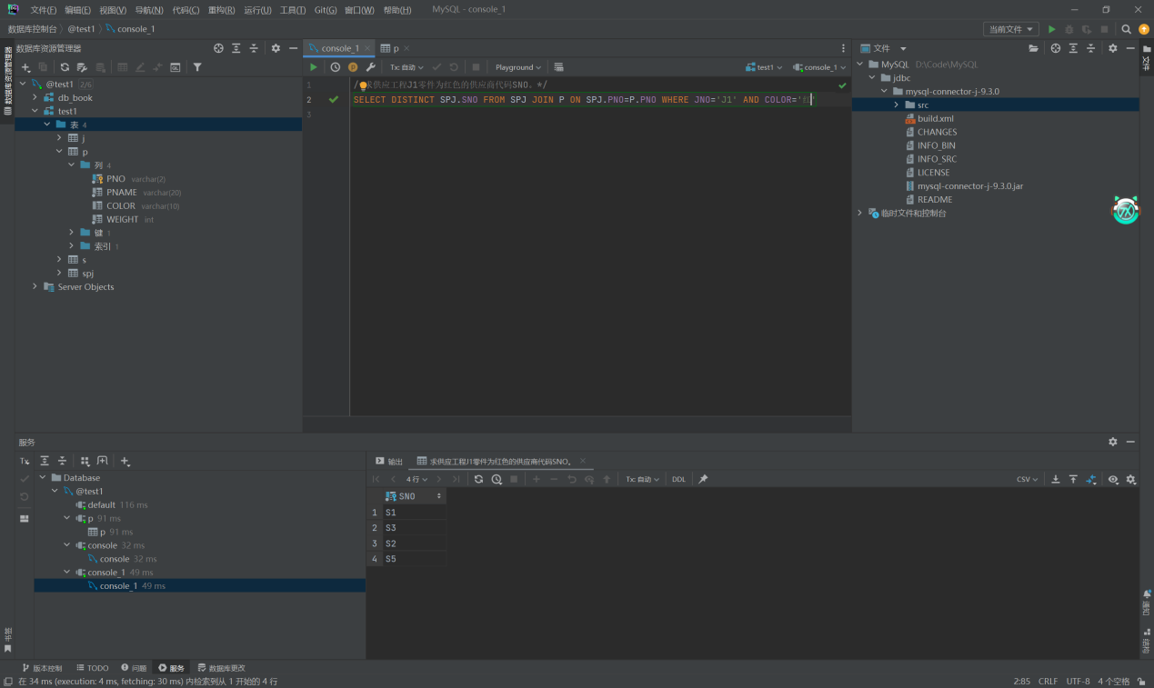

求没有使用天津供应商生产的红色零件的工程号JNO。
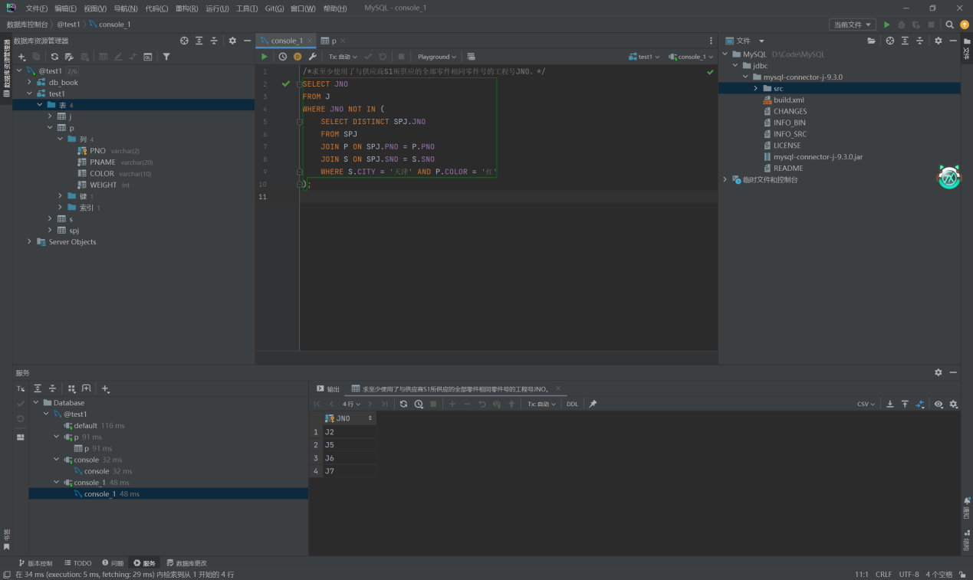

求至少使用了与供应商S1所供应的全部零件相同零件号的工程号JNO
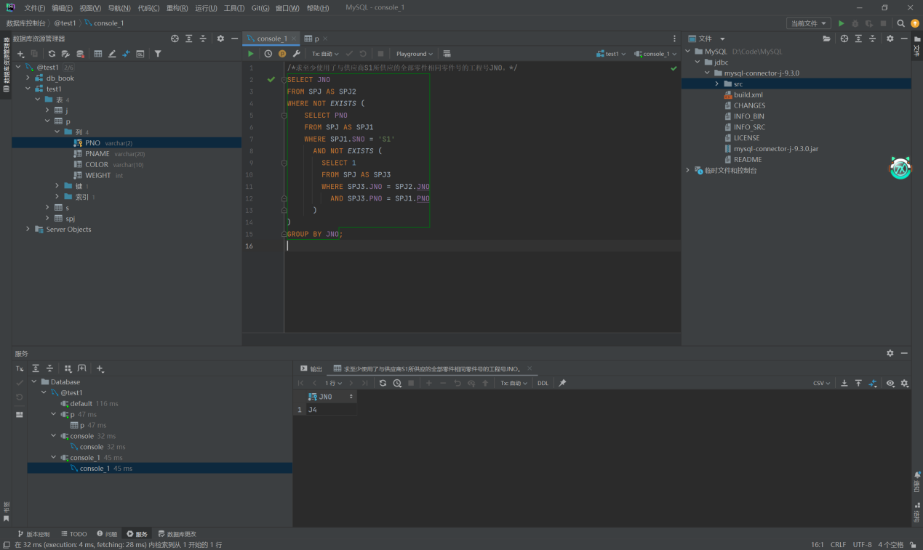

找出所有供应商的姓名和所在城市。
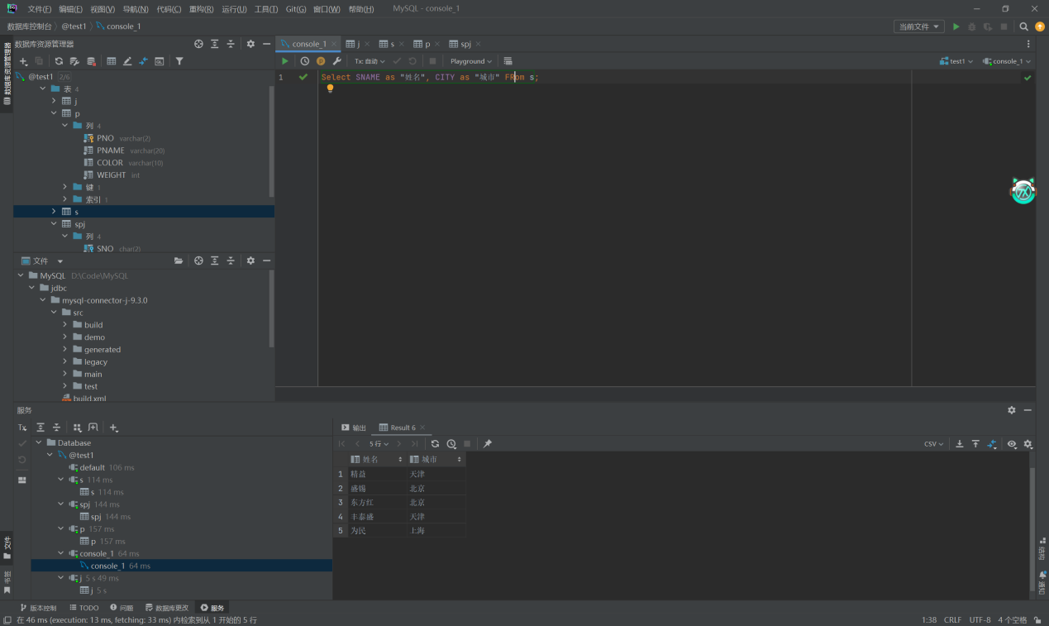

找出所有零件的名称、颜色、重量。
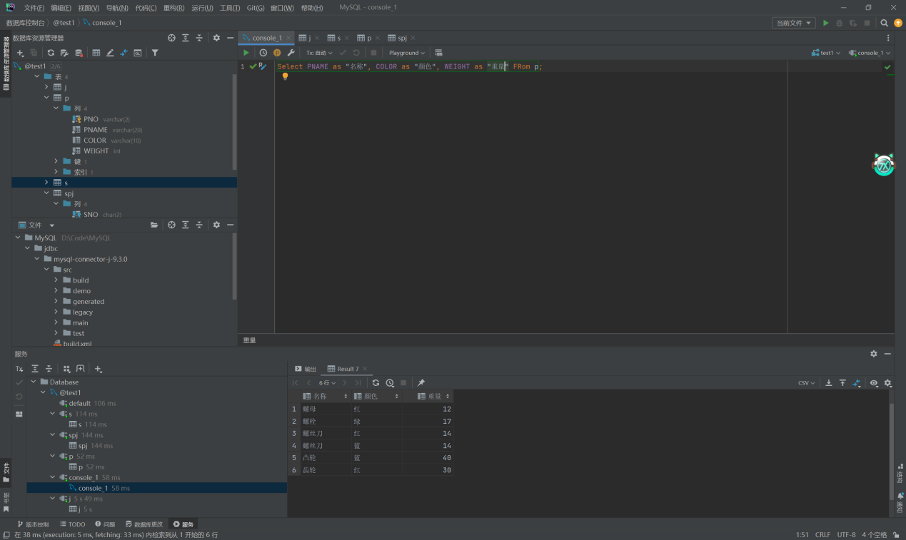

找出使用供应商S1所供应零件的工程代码。
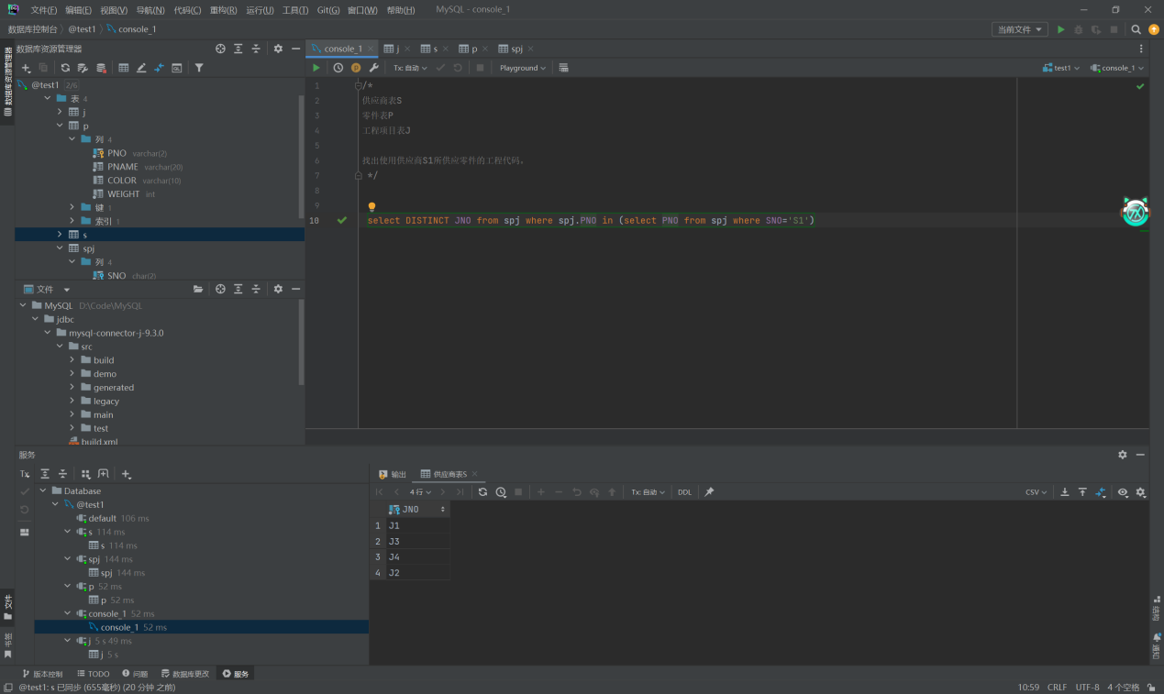

找出工程项目J2使用的各种零件的名称及其数量。
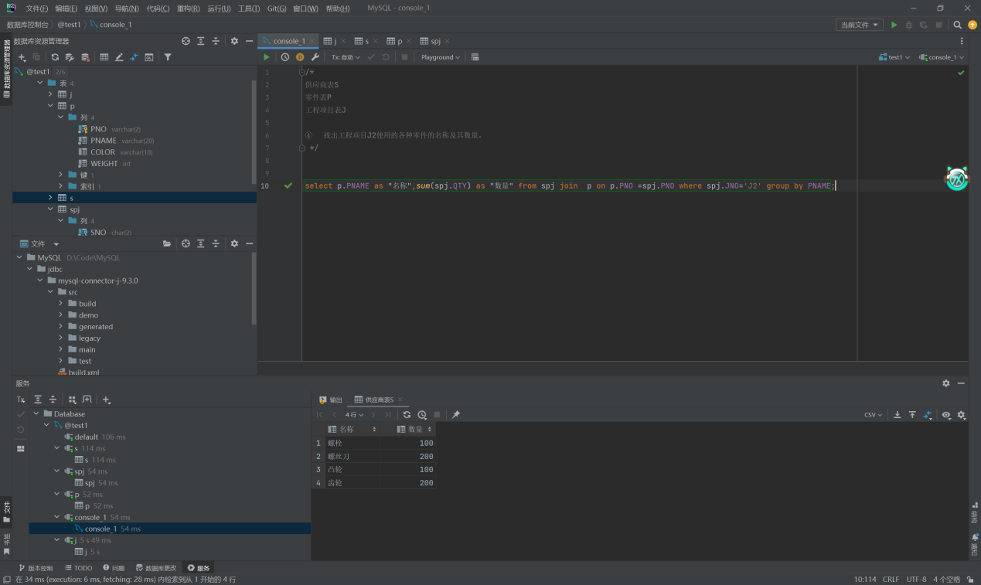

找出上海厂商供应的所有零件代码。
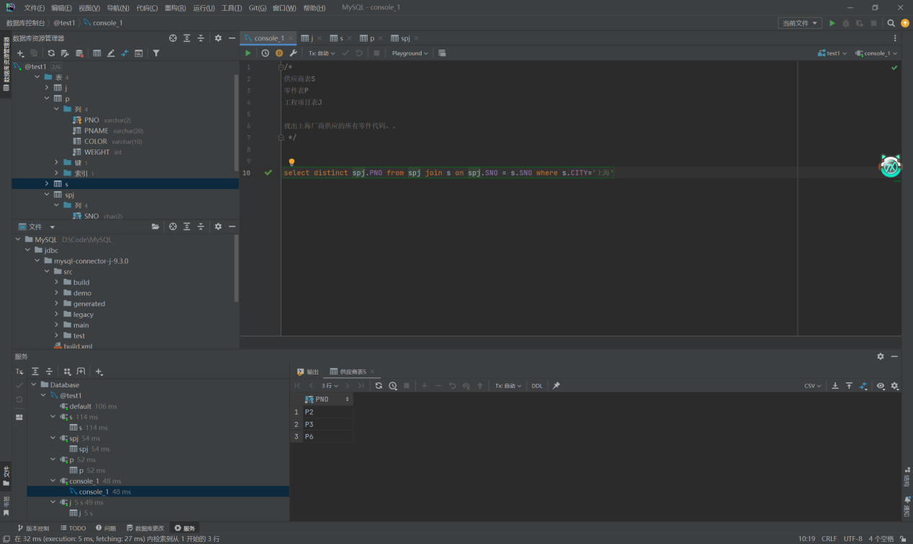

找出使用上海产的零件的工程名称。
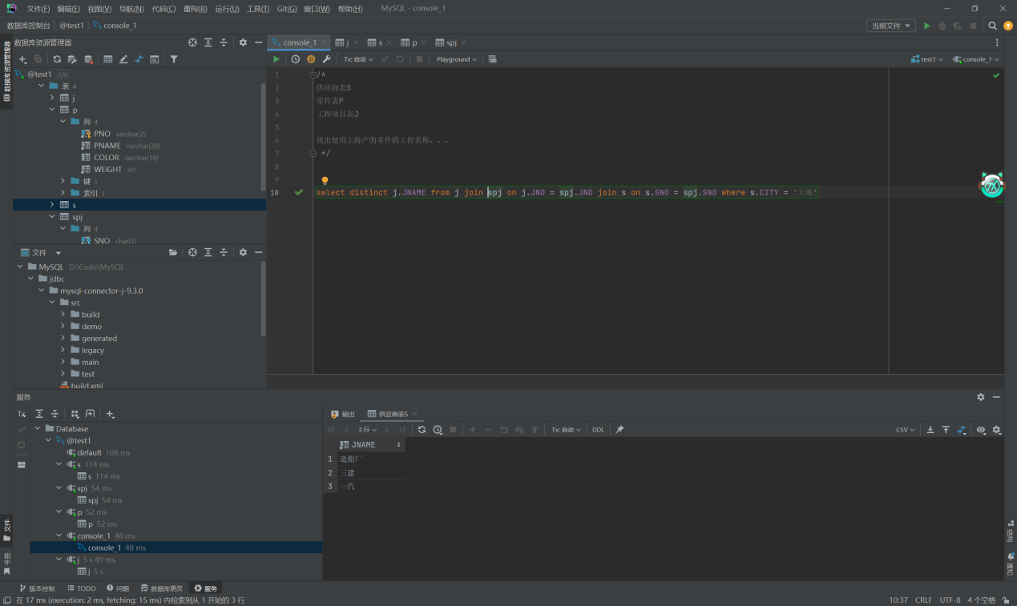

找出没有使用天津产的零件的工程代码。
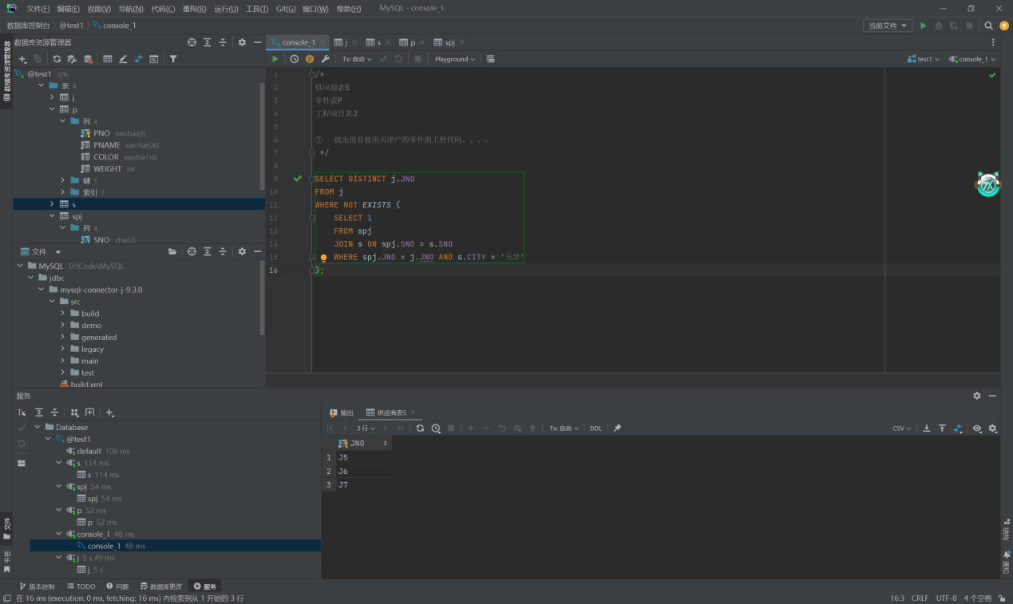

把全部红色零件的颜色改成蓝色。
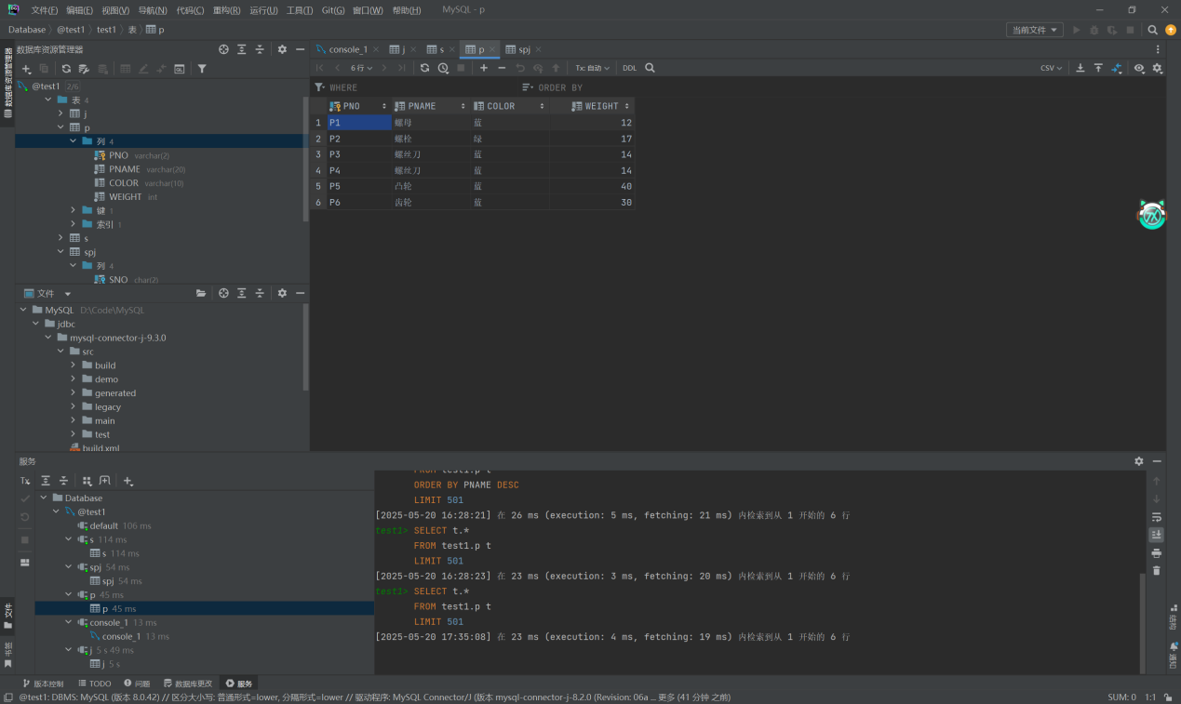

把由S5供给J2的零件P6改为由S3供应。
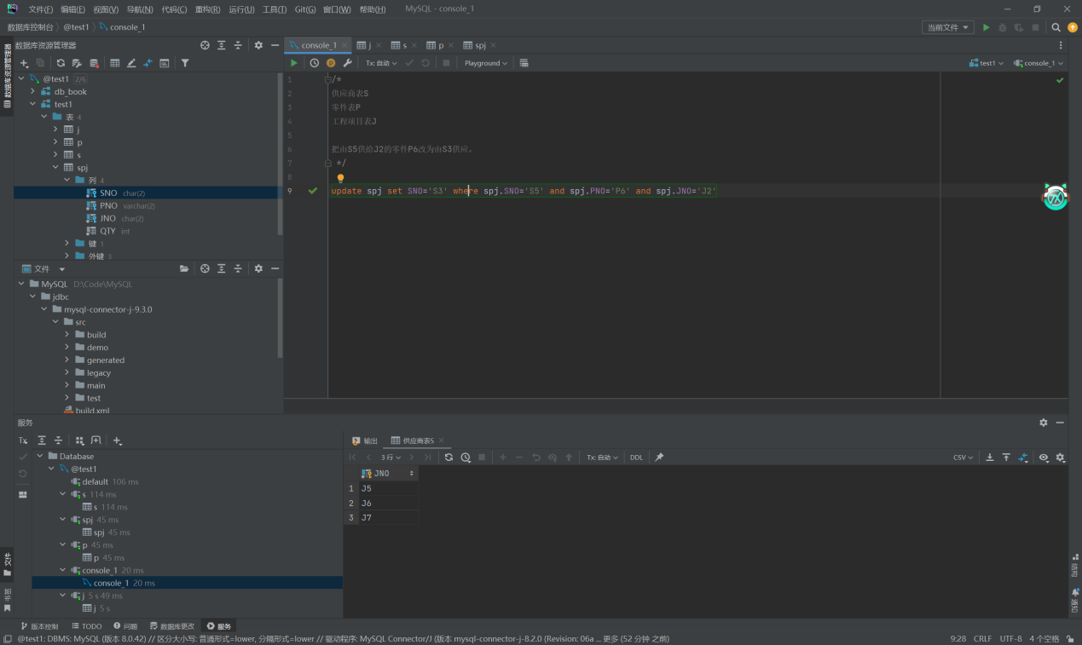

从供应商关系中删除S2的记录，并从供应情况关系中删除相应的记录。
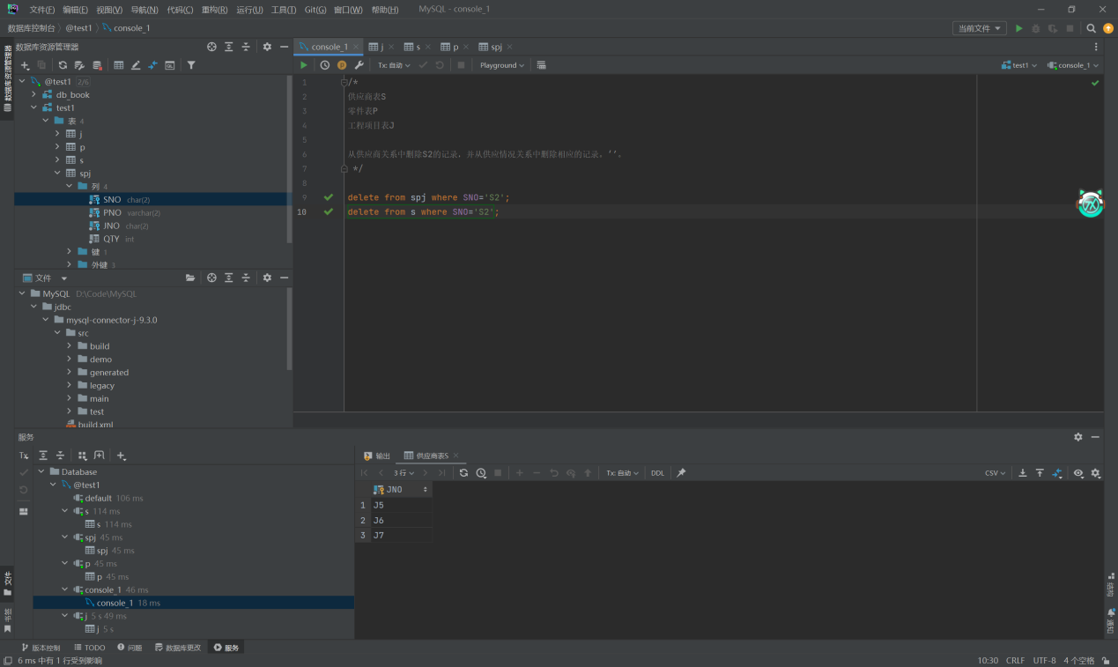

请将（S2,J6，P4，200）插入供应情况关系。
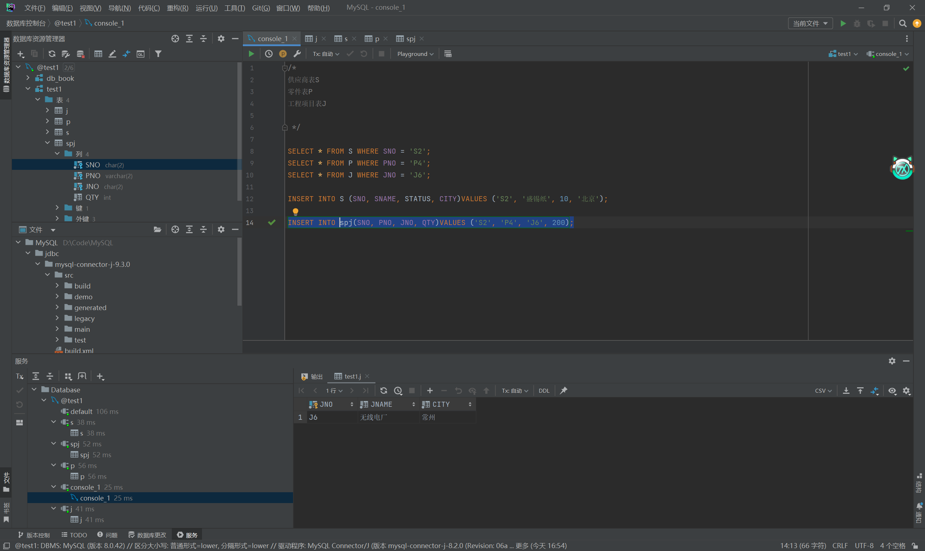

实验2：创建会员用户表

1、题目

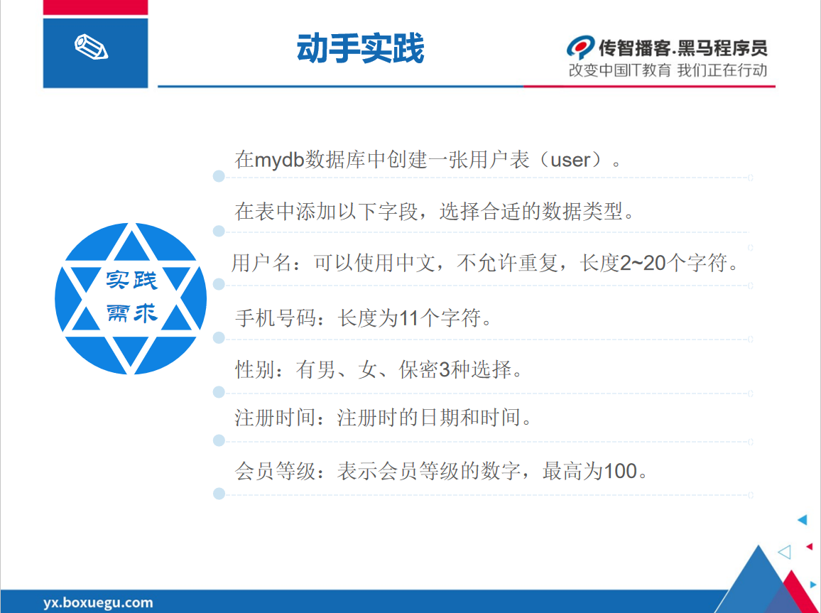

2、粘贴源代码
CREATE TABLE `user` (
id INT AUTO_INCREMENT PRIMARY KEY,
username VARCHAR(20) NOT NULL UNIQUE COMMENT '用户名，可使用中文',
phone CHAR(11) NOT NULL COMMENT '手机号码',
gender ENUM('男', '女', '保密') DEFAULT '保密' COMMENT '性别',
register_time DATETIME DEFAULT CURRENT_TIMESTAMP COMMENT '注册时间',
member_level TINYINT UNSIGNED DEFAULT 0 COMMENT '会员等级，最高为100',
CHECK (CHAR_LENGTH(username) BETWEEN 2 AND 20)
);

-- 用户
INSERT INTO `user` (username, phone, gender, member_level) VALUES
('张三', '13800001111', '男', 5),
('李四', '13900002222', '女', 3); ('王五', '13700003333', '男', 4),
('赵六', '13600004444', '女', 2),
('孙七', '13500005555', '保密', 1);

3、实验运行结果的截图
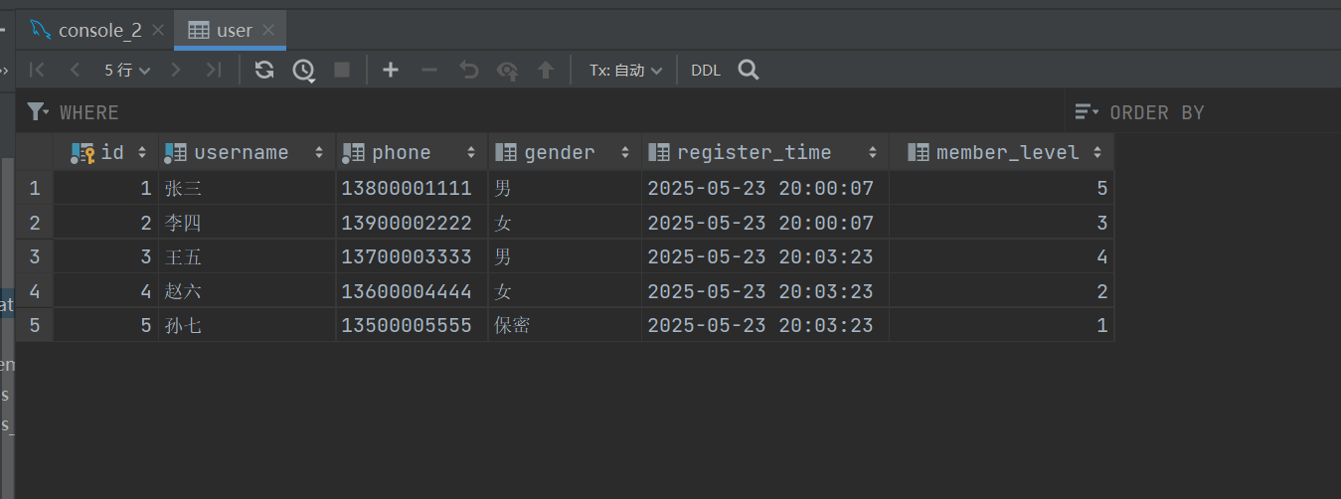

实验3：完成商品购物流程数据库设计

题目

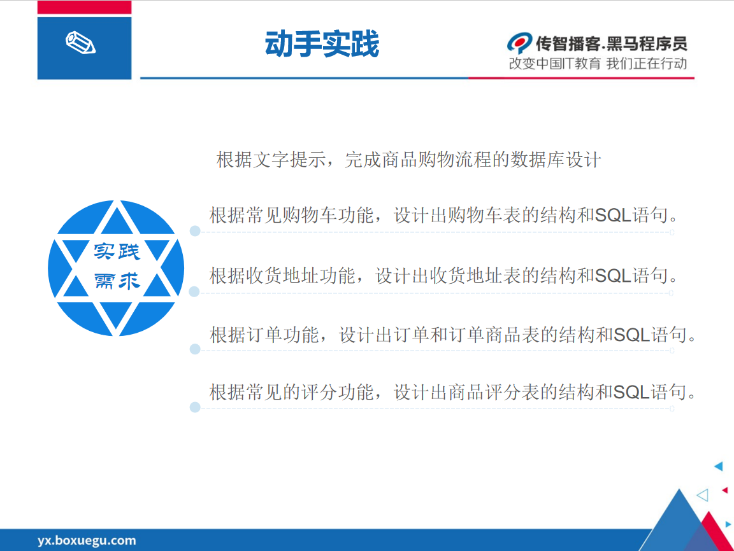

粘贴源代码
CREATE TABLE sh_goods (
id INT AUTO_INCREMENT PRIMARY KEY,
name VARCHAR(100) NOT NULL COMMENT '商品名称',
price DECIMAL(10,2) NOT NULL COMMENT '价格',
stock INT NOT NULL DEFAULT 0 COMMENT '库存'
);

CREATE TABLE cart (
id INT AUTO_INCREMENT PRIMARY KEY,
user_id INT NOT NULL,
goods_id INT NOT NULL,
quantity INT NOT NULL DEFAULT 1,
added_time DATETIME DEFAULT CURRENT_TIMESTAMP,
FOREIGN KEY (user_id) REFERENCES `user`(id),
FOREIGN KEY (goods_id) REFERENCES sh_goods(id),
UNIQUE (user_id, goods_id)
);

CREATE TABLE address (
id INT AUTO_INCREMENT PRIMARY KEY,
user_id INT NOT NULL,
receiver_name VARCHAR(50) NOT NULL,
phone CHAR(11) NOT NULL,
province VARCHAR(50),
city VARCHAR(50),
district VARCHAR(50),
detail_address TEXT,
is_default BOOLEAN DEFAULT FALSE,
FOREIGN KEY (user_id) REFERENCES `user`(id)
);

CREATE TABLE `order` (
id INT AUTO_INCREMENT PRIMARY KEY,
user_id INT NOT NULL,
address_id INT NOT NULL,
total_price DECIMAL(10,2) NOT NULL,
status ENUM('待付款', '已付款', '已发货', '已完成', '已取消') DEFAULT '待付款',
create_time DATETIME DEFAULT CURRENT_TIMESTAMP,
pay_time DATETIME NULL DEFAULT NULL,
FOREIGN KEY (user_id) REFERENCES `user`(id),
FOREIGN KEY (address_id) REFERENCES address(id)
);

CREATE TABLE order_item (
id INT AUTO_INCREMENT PRIMARY KEY,
order_id INT NOT NULL,
goods_id INT NOT NULL,
quantity INT NOT NULL,
price DECIMAL(10,2) NOT NULL,
FOREIGN KEY (order_id) REFERENCES `order`(id),
FOREIGN KEY (goods_id) REFERENCES sh_goods(id)
);

CREATE TABLE goods_rating (
id INT AUTO_INCREMENT PRIMARY KEY,
user_id INT NOT NULL,
goods_id INT NOT NULL,
rating TINYINT UNSIGNED NOT NULL CHECK (rating BETWEEN 1 AND 5),
comment TEXT,
create_time DATETIME DEFAULT CURRENT_TIMESTAMP,
FOREIGN KEY (user_id) REFERENCES `user`(id),
FOREIGN KEY (goods_id) REFERENCES sh_goods(id),
UNIQUE (user_id, goods_id)
);

CREATE TABLE sh_goods_comment (
id INT AUTO_INCREMENT PRIMARY KEY,
user_id INT NOT NULL,
goods_id INT NOT NULL,
content TEXT NOT NULL,
is_valid BOOLEAN DEFAULT TRUE,
create_time DATETIME DEFAULT CURRENT_TIMESTAMP,
FOREIGN KEY (user_id) REFERENCES `user`(id),
FOREIGN KEY (goods_id) REFERENCES sh_goods(id)
);

-- 商品
INSERT INTO sh_goods (name, price, stock) VALUES
('iPhone 15', 6999.00, 100),
('MacBook Pro', 14999.00, 50);
('iPad Pro', 8999.00, 80),
('AirPods Max', 4399.00, 30),
('Apple Watch Series 6', 3599.00, 45);

-- 购物车
INSERT INTO cart (user_id, goods_id, quantity) VALUES
(1, 1, 2),
(2, 2, 1);
(1, 3, 1), -- 张三添加了iPad Pro到购物车
(2, 4, 2), -- 李四添加了AirPods Max到购物车
(3, 2, 1), -- 王五添加了MacBook Pro到购物车
(4, 1, 3); -- 赵六添加了iPhone 15到购物车

-- 地址
INSERT INTO address (user_id, receiver_name, phone, province, city, district, detail_address, is_default) VALUES
(1, '张三', '13800001111', '北京市', '北京市', '朝阳区', '建国路1号', TRUE);
(2, '李四', '13900002222', '上海市', '上海市', '浦东新区', '陆家嘴环路1000号', TRUE),
(3, '王五', '13700003333', '广东省', '深圳市', '南山区', '科技园中区科苑路15号', FALSE),
(4, '赵六', '13600004444', '浙江省', '杭州市', '西湖区', '文二西路683号', TRUE);

-- 订单
INSERT INTO `order` (user_id, address_id, total_price) VALUES
(1, 1, 13998.00), -- 张三的订单
(2, 2, 8798.00); -- 李四的订单

-- 订单商品
INSERT INTO order_item (order_id, goods_id, quantity, price) VALUES
(1, 1, 2, 6999.00), -- 张三订购的iPhone 15
(2, 2, 1, 8799.00); -- 李四订购的MacBook Pro

-- 评分
INSERT INTO goods_rating (user_id, goods_id, rating, comment) VALUES
(1, 1, 5, '非常棒的手机！'),
(2, 2, 4, '性能不错');
(1, 2, 4, '性价比高'),
(2, 1, 3, '还可以，但不惊艳'),
(3, 3, 5, '非常满意');

-- 评论
INSERT INTO sh_goods_comment (user_id, goods_id, content, is_valid) VALUES
(1, 1, '手感很好，推荐购买', TRUE),
(2, 2, '屏幕很大，适合办公', TRUE),
(1, 2, '轻便，但有点贵', TRUE);
(1, 2, '性能强劲，适合开发者使用', TRUE),
(2, 1, '外观漂亮，手感好', TRUE),
(3, 3, '屏幕显示效果极佳', TRUE),
(4, 2, '价格偏高，但值得购买', TRUE),
(4, 3, '佩戴舒适，音质清晰', TRUE);

实验运行结果的截图
商品表（sh_goods）
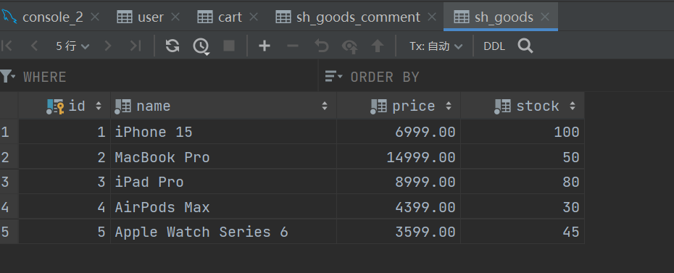

购物车表（cart）
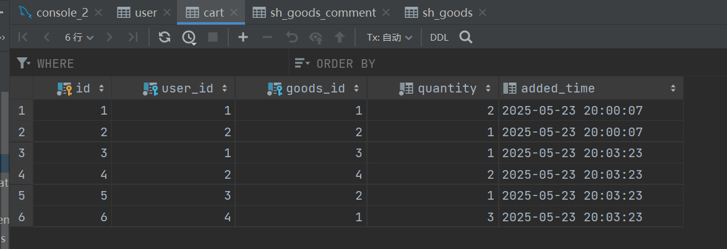

收货地址表（address）
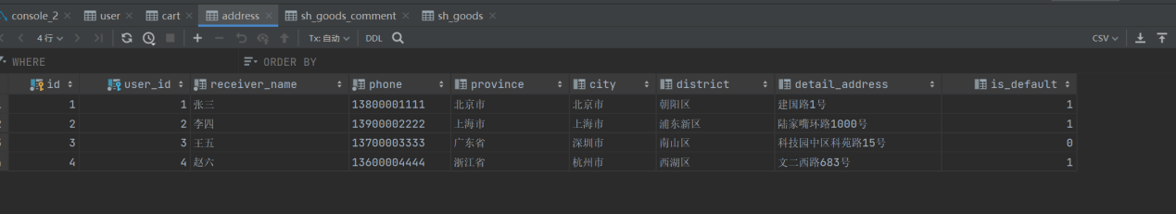

订单与订单商品表（order + order_item）
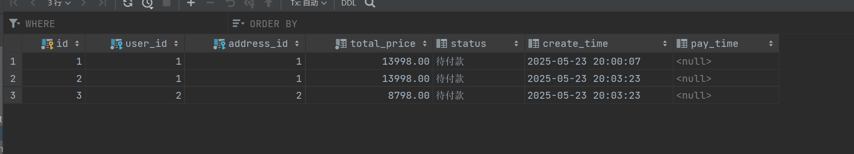
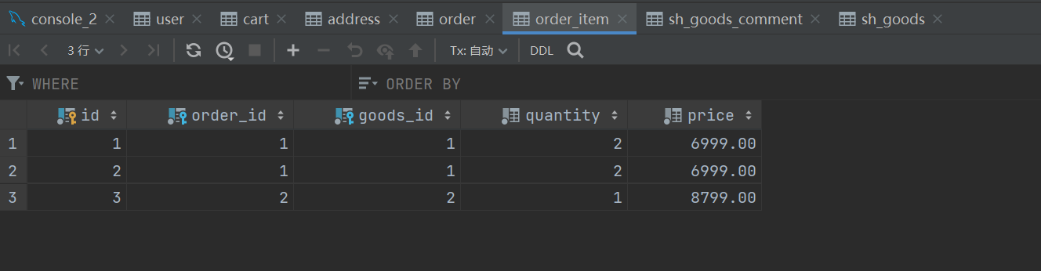

商品评分表（goods_rating）
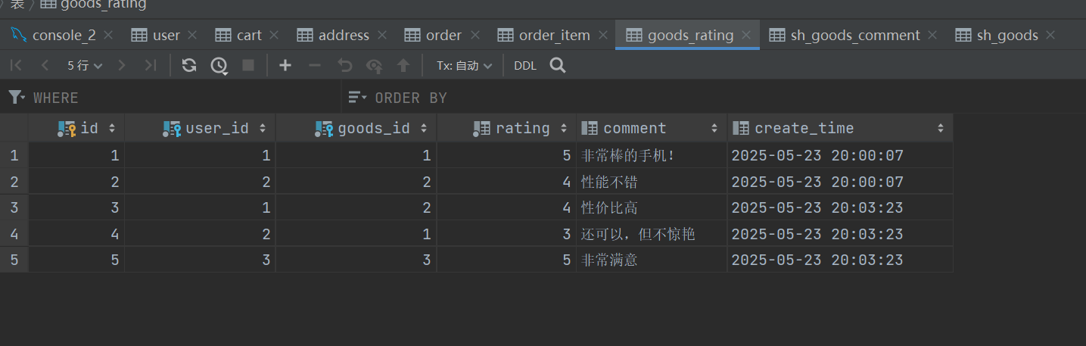

商品评论表（sh_goods_comment）
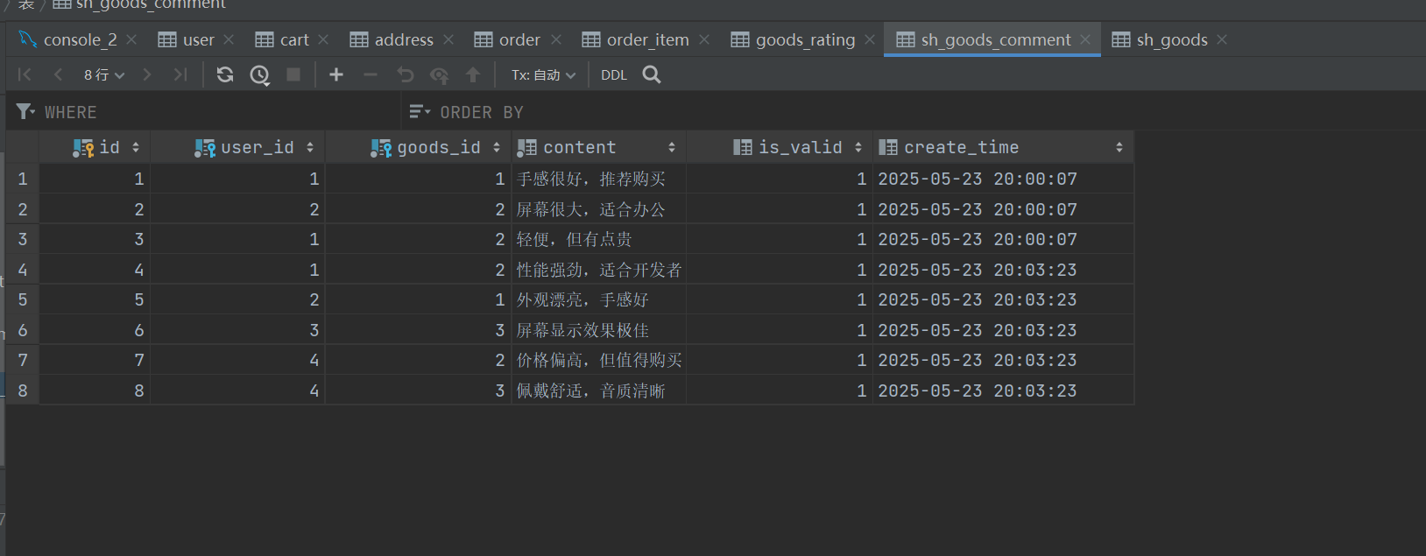

实验4：对商品、商品评论表查询操作

题目

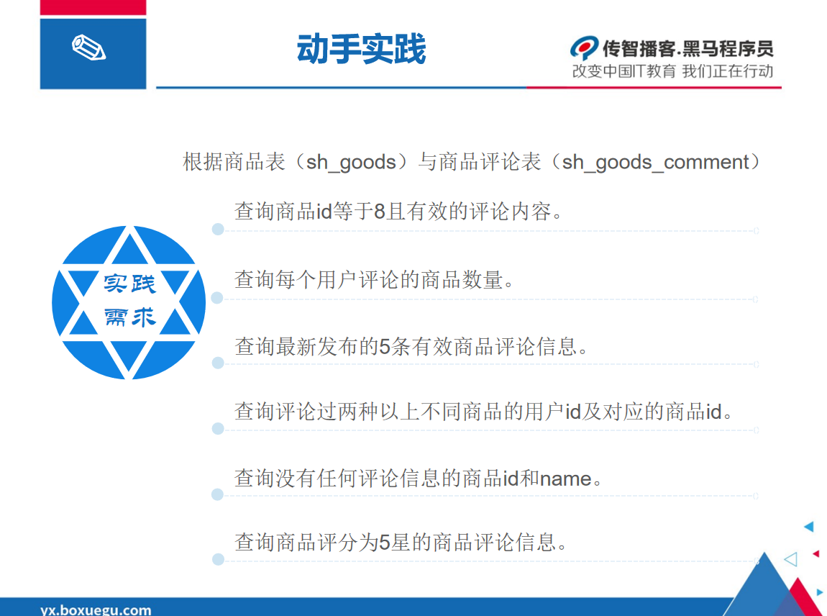

粘贴源代码

/*
查询实践部分
1. 查询商品id等于8且有效的评论内容
sql
深色版本
SELECT * FROM sh_goods_comment
WHERE goods_id = 8 AND is_valid = TRUE;
2. 查询每个用户评论的商品数量
sql
深色版本
SELECT user_id, COUNT(DISTINCT goods_id) AS comment_count
FROM sh_goods_comment
WHERE is_valid = TRUE
GROUP BY user_id;
3. 查询最新发布的5条有效商品评论信息
sql
深色版本
SELECT * FROM sh_goods_comment
WHERE is_valid = TRUE
ORDER BY create_time DESC
LIMIT 5;
4. 查询评论过两种以上不同商品的用户id及对应的商品id
sql
深色版本
SELECT user_id, goods_id
FROM sh_goods_comment
WHERE is_valid = TRUE
AND user_id IN (
SELECT user_id
FROM sh_goods_comment
WHERE is_valid = TRUE
GROUP BY user_id
HAVING COUNT(DISTINCT goods_id) >= 2
);
5. 查询没有任何评论信息的商品id和name
sql
深色版本
SELECT g.id, g.name
FROM sh_goods g
LEFT JOIN sh_goods_comment c ON g.id = c.goods_id AND c.is_valid = TRUE
WHERE c.id IS NULL;
6. 查询商品评分为5星的商品评论信息
sql
深色版本
SELECT gc.*
FROM goods_rating gr
JOIN sh_goods_comment gc ON gr.user_id = gc.user_id AND gr.goods_id = gc.goods_id
WHERE gr.rating = 5 AND gc.is_valid = TRUE;
*/

3、实验运行结果的截图

- 查询商品id等于8且有效的评论内容
select * from sh_goods_comment where goods_id=3 and is_valid = true;
/*
由于sh_goods表没有插入id=8的商品，sh_goods_comment中也没有goods_id=8的评论，所以查到空表
查goods_id=3，查到2条记录
*/
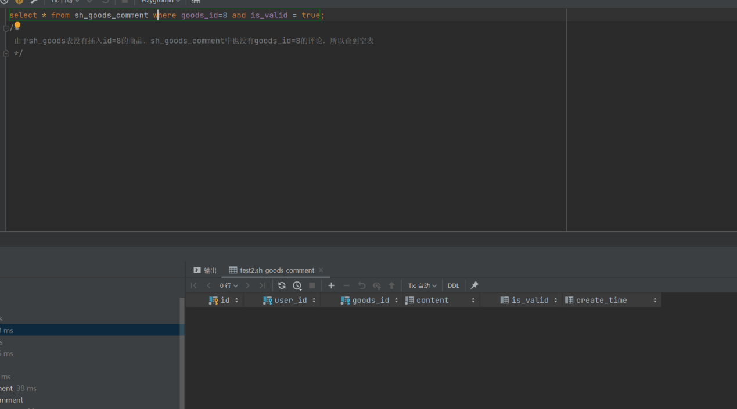
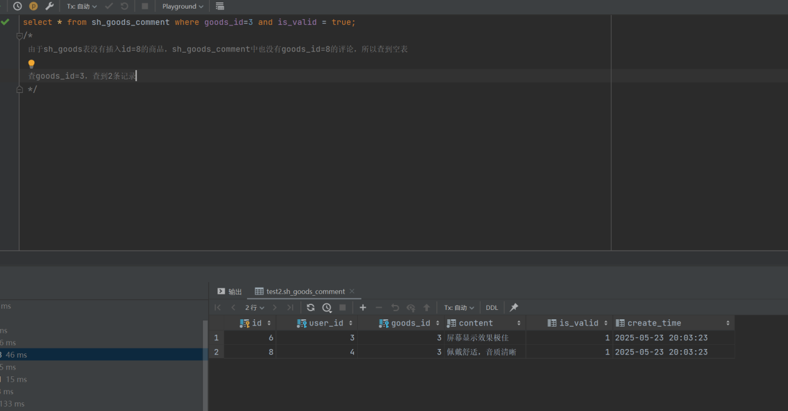

2. 查询每个用户评论的商品数量
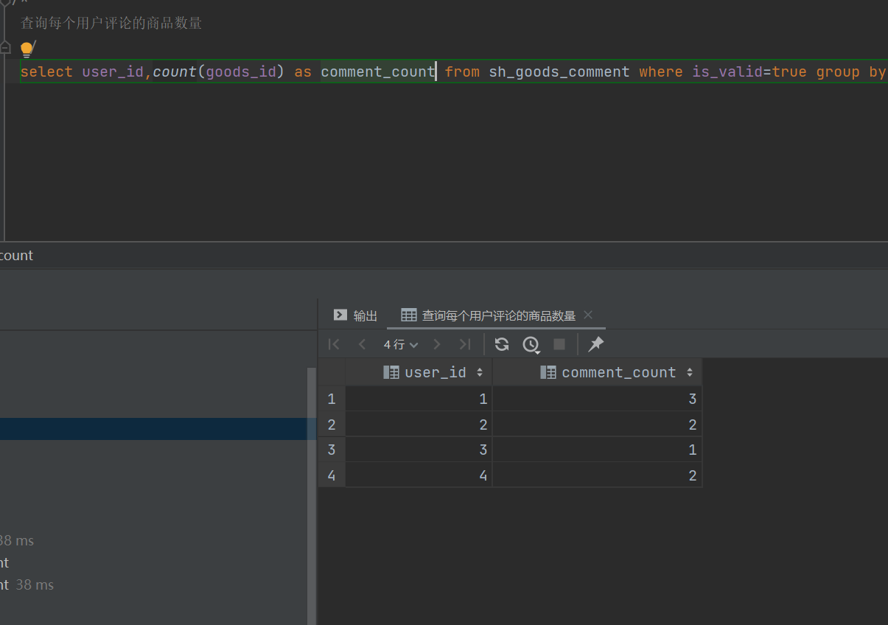

3. 查询最新发布的5条有效商品评论信息
asc升序 desc降序
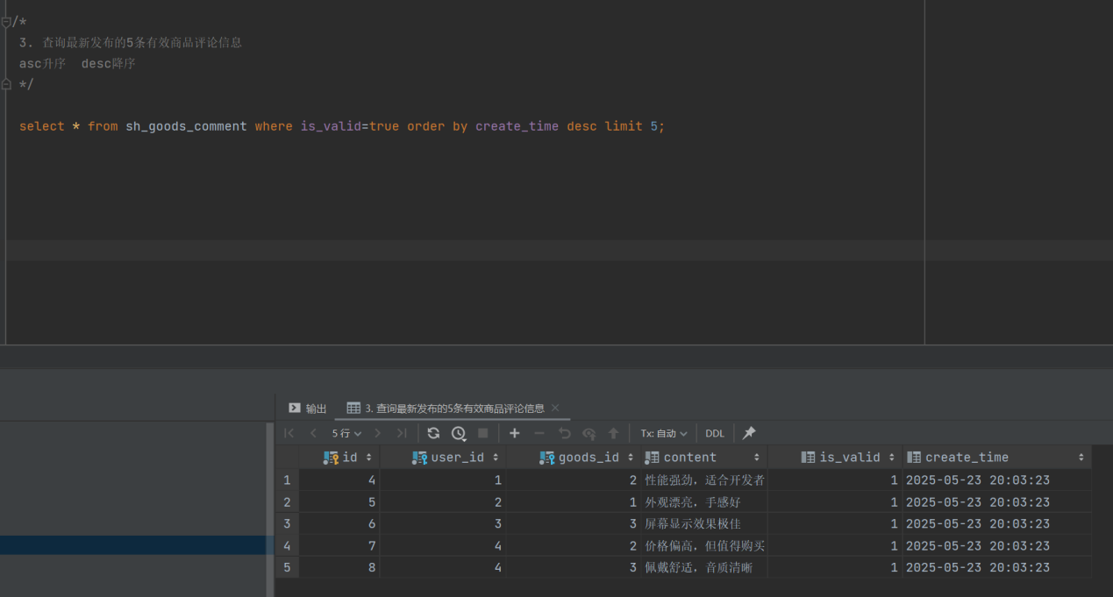

4. 查询评论过两种以上不同商品的用户id及对应的商品id
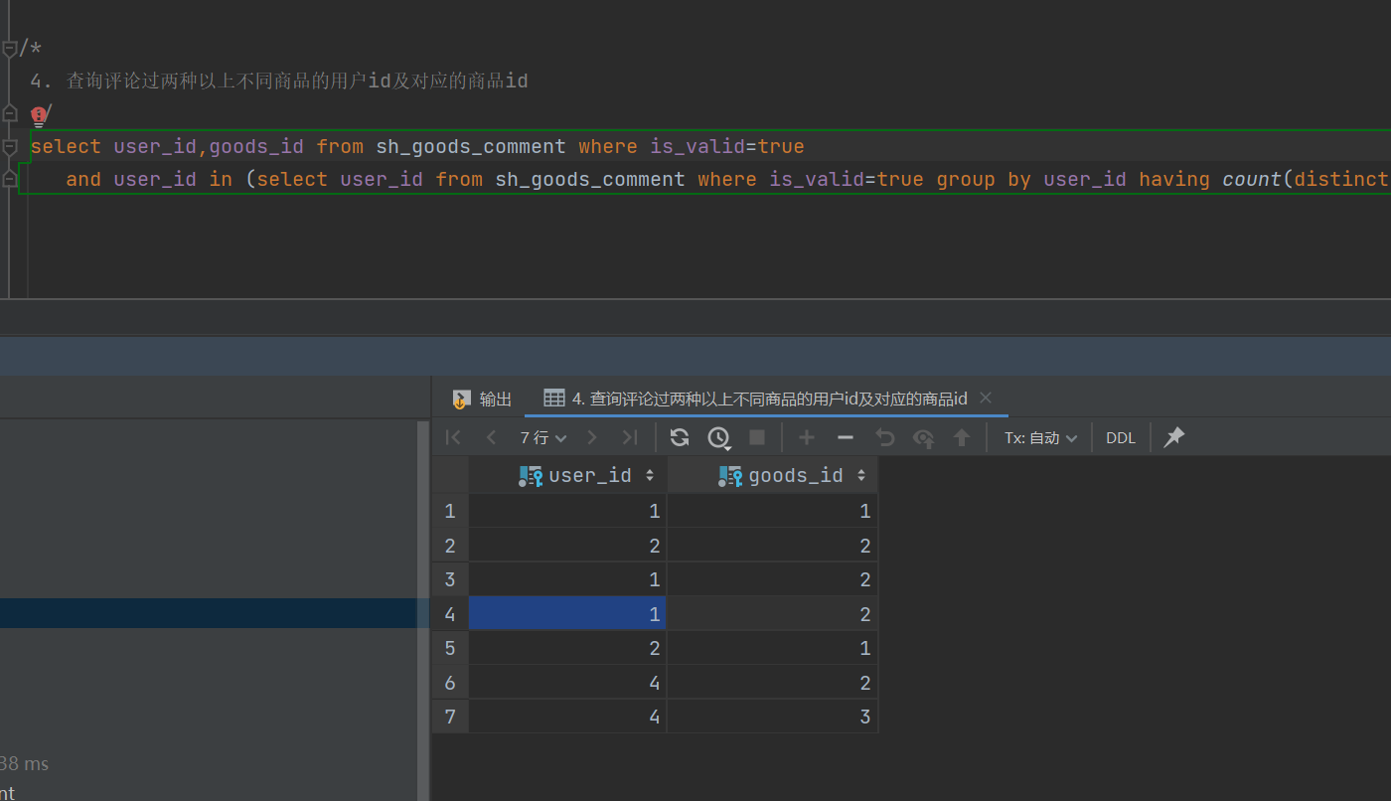

5. 查询没有任何评论信息的商品id和name
左连接，左边全部，右边没有的为空
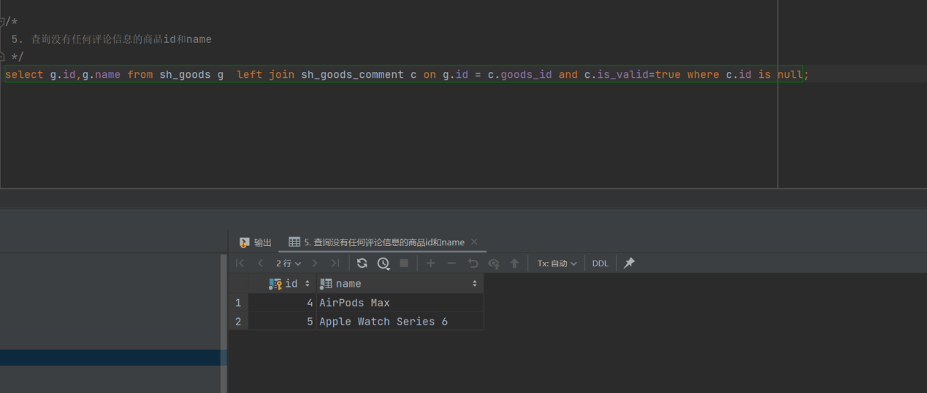

6. 查询商品评分为5星的商品评论信息
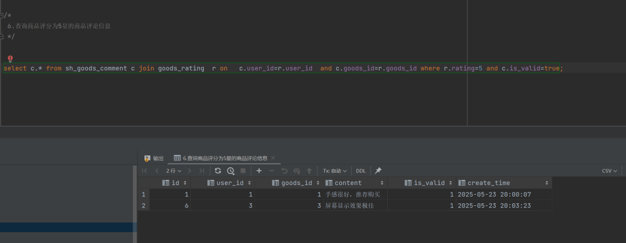

实验收获

遇到困难、怎样解决、有哪些收获等
- 苏忠朝
- 遇到困难：

外键约束冲突：实验3中插入订单数据时，因未预先插入关联的user或address表数据，导致外键引用错误。

数据库的设计：设计一个完整的购物流程数据库，包括商品信息、购物车、订单处理、评分和评论等功能模块，需要对数据库的设计原则有深入的理解，例如：正确设计表结构、处理外键关系以及确保数据完整性。

SQL语句编写：实验过程中常常会出现SQL语句编写错误，例如：在实验2的INSERT语句中，因误用分号导致插入数据失败，和调试过程中多次因数据格式不符报错。同时，因为对查询语句不熟悉，经常出现查询结果与预期不符。

- 怎样解决：

逐行调试与语法检查：通过数据库客户端的报错提示定位问题，修正分号错误并统一使用逗号分隔多行插入数据。

严格遵循外键顺序：在插入测试数据时，先插入主表（如user、sh_goods），再插入依赖表（如order、cart），确保外键引用有效。

分步验证查询逻辑：针对复杂查询，先拆解子查询（如先筛选评论数≥2的用户，再关联商品ID），逐步验证中间结果，最终整合成完整语句。

- 有哪些收获：

提高了SQL实践能力：再次复习了CREATE TABLE、INSERT、多表JOIN、GROUP BY、HAVING等操作，并深入理解事务与数据完整性的重要性。

培养了数据库设计思维：学会从需求（如购物流程）出发，设计规范化的表结构，合理使用外键、唯一约束、枚举类型等保障数据一致性，为接下来的数据库实践的设计提供了思路。

总结：通过本次实验，不仅巩固了SQL语法和数据库设计理论，更在实践中积累了调试技巧和工程化思维，为后续开发复杂数据库系统打下了坚实基础。
- 王上政
- 遇到困难：

由于对SQL语言不够熟练，常常会出现编译错误，例如：INSERT语句中，因分号使用错误，导致部分数据未能插入。或者在复杂查询中，因未正确使用别名或分组条件（HAVING），导致结果不符合预期。

对数据表设计的理解不够深刻，有些属性需要确保唯一，但初期未添加UNIQUE约束，导致测试数据插入后出现重复记录。插入外键关联数据时（如订单表引用地址表），因未先插入地址数据，导致外键约束报错。

对数据完整性约束不熟悉：在表设计中，需确保字段约束（如CHECK、ENUM、UNIQUE）与实际数据一致，但因对数据完整性不熟悉，在调试过程中多次因数据格式不符报错。

- 怎样解决：

对于不熟悉的SQL语法或数据库概念，通过查阅相关资料和教材来加深理解。遇到问题时，利用网络上的教程、论坛等资源寻求帮助。参考数据库系统概论修正约束语法（如UNIQUE键和CHECK条件）。

对于外键约束与数据一致性，通过逐行检查并修正SQL语句的语法，例如先验证user和address表中是否存在对应的id，确保外键引用有效后再插入订单数据。

- 有哪些收获：

增强了通过错误信息定位问题的能力，例如外键约束报错时，能快速检查关联表数据是否缺失。意识到测试数据的重要性，插入数据时需覆盖边界条件，提前发现设计漏洞。通过实验中的报错信息（如外键冲突、语法错误），提升了对错误日志的分析能力。

通过与组员分工完成实验（一人设计表结构，另一人编写查询），提升了协作效率。学会分步骤验证查询结果，例如先单独执行子查询，再整合到主逻辑中。

对SQL语言的理解更加深刻了，掌握了主键、外键、唯一约束、枚举类型等表设计技巧，理解了如何通过规范化设计保证数据完整性。

- 总结

在实践中获得了宝贵的知识和经验，通过完成一系列实验任务，特别是那些涉及复杂查询的任务，显著提高了SQL编程能力。提升了问题解决能力，面对实验过程中出现的各种问题，学会了独立思考并寻找解决方案的方法。对接下来的数据库实践的设计受益匪浅。

